**一、ChatGPT API介绍**

今天，OpenAI 又开启了一个收费计划，开放 ChatGPT 和 Whisper API，前者允许任何企业在其应用程序、网站、产品和服务中使用 ChatGPT 功能，后者可以实现语音转文本。



ChatGPT API有什么用？简单地说，它允许任何企业或个人在他们自己的应用程序、网站、产品和服务中使用 ChatGPT 功能，并且是最新的训练模型，$0.002/1K tokens的价格看起来也似乎非常诱人！

ChatGPT API 的开放, 类似乔布斯当时建立了Apple应用商店，让全世界的企业和个人开发者都可以在应用程序中预留人工智能的接口, 与类ChatGPT平台联结起来。

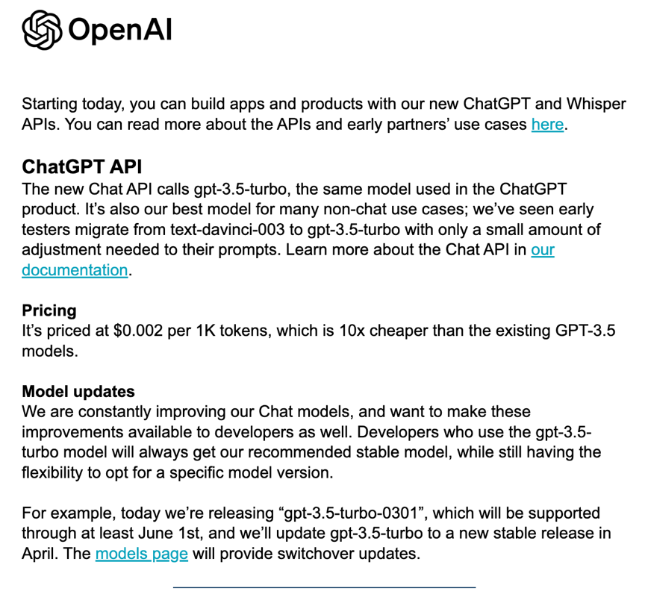

**如果你已经拥有可使用的OpenAI API Key，则不需要再阅读以下内容！**

**二、ChatGPT账号申请及充值**

本文默认你已经申请好了OpenAI官网账号。

**以下内容是针对有国外信用卡的同学（当让可能大部分同学都没有，所以可以忽略）。**有了卡之后，登录到OpenAI网站，点击右上角账号信息à Billing ,设置付款方式，在这里绑定你刚刚申请的卡号信息即可对ChatGPT API充值。

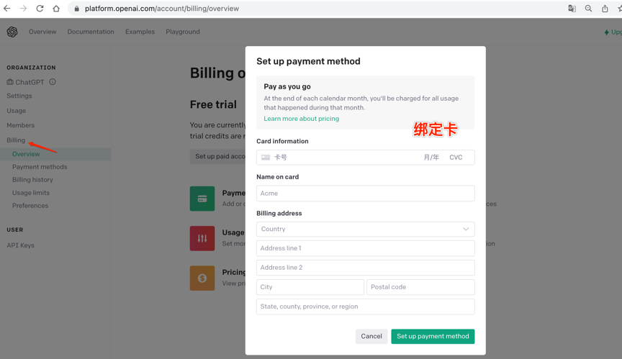

**三、开始使用ChatGPT API**

OpenAI账号注册完成后，登录界面如下所示。点击右上角View API keys—> Create new secret key，可以生成属于你自己的API，有了这个API，就可以用于开发基于ChatGPT API的应用程序。

需要注意的是，出于安全原因，这个API只展示一次，请务必在关闭对话框之前，将其复制到你其他的地方保管。

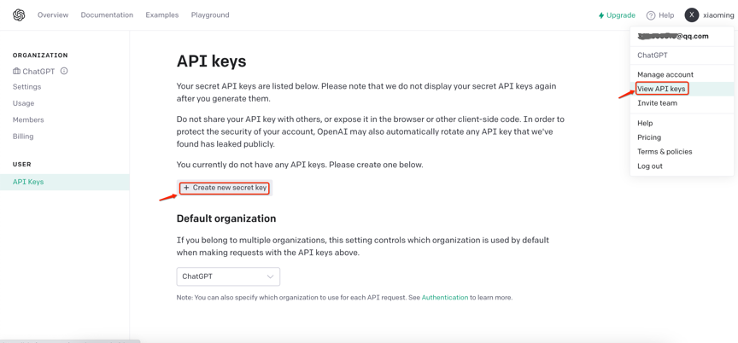

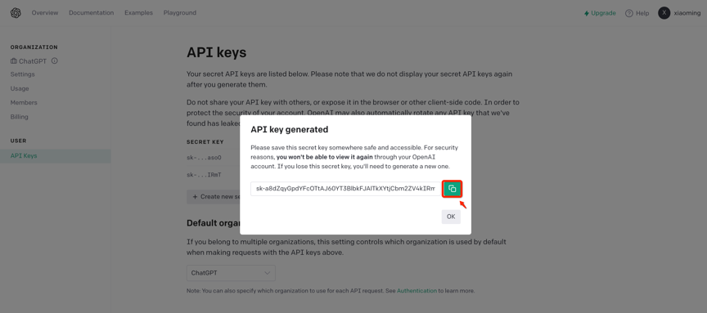

另外，点击左侧栏的Usage ,可以方便清晰看到token的使用量情况，数据5分钟更新一次。OpenAI官方针对每一个新注册的账户，提供$18免费token使用额度。这样一想，前面花费不到$1就能默认有$18 token使用额度，不亏。不过需要注意的是，免费额度有时间限制，过期了额度就作废。

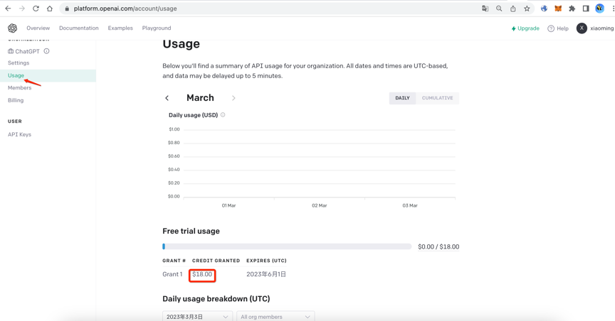

ChatGPT API的使用方法也十分简单，首先可以用简单的curl命令测试下。把**$OPENAI\_API\_KEY**替换成你自己的API KEY就好。

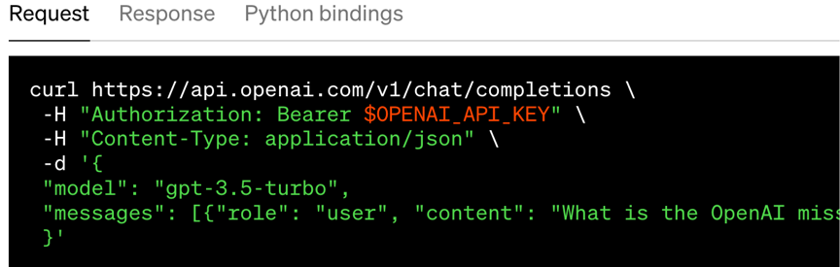

另外，官方也提供了基于各种编程语言的简单实现代码。比如Python，你只需import openai包，带上刚申请的API，模型选择这次开放的最新模型——gpt-3.5-turbo就可以。

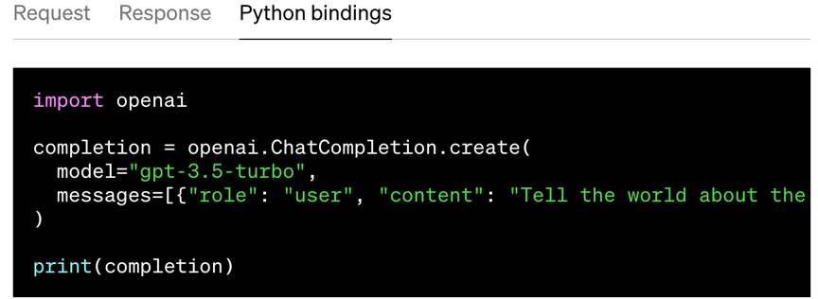

更多的例子，请自行参考[官方例子](https://cloud.tencent.com/developer/tools/blog-entry?target=https://openai.com/blog/introducing-chatgpt-and-whisper-apis" \t "_blank)以及[官方API文档](https://cloud.tencent.com/developer/tools/blog-entry?target=https://platform.openai.com/docs/api-reference/introduction" \t "_blank)。